基于智能体驱动的下一代测试平台 AgentRunner
- 生成时间: 2026-03-30 14:35:27
- 数据源: F:-template.json
- 操作总数: 6

1. 智能体效能分析仪表盘
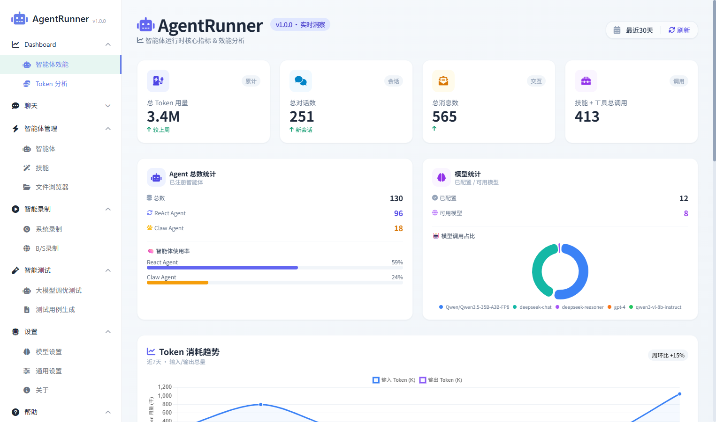
操作截图
操作详情: + 操作类型: normal; 时间戳: 2026-03-30T06:32:16.097Z
页面描述: 该界面为AgentRunner平台的智能体运行时核心指标与效能分析仪表盘，提供对智能体系统运行状态的全面监控。主要功能包括：实时展示总Token用量、对话数、消息数及技能调用次数等关键运营数据；统计已注册智能体总数及其类型分布（如ReAct Agent和Claw Agent），并显示各类智能体的使用率；呈现模型配置与可用情况，并通过环形图展示不同大模型的调用占比；同时提供近7天的Token消耗趋势图，帮助用户分析输入与输出Token的变化规律，支持优化资源使用策略。整体设计聚焦于提升智能体系统的可观测性与管理效率。

2. Token消耗与成本分析仪表盘
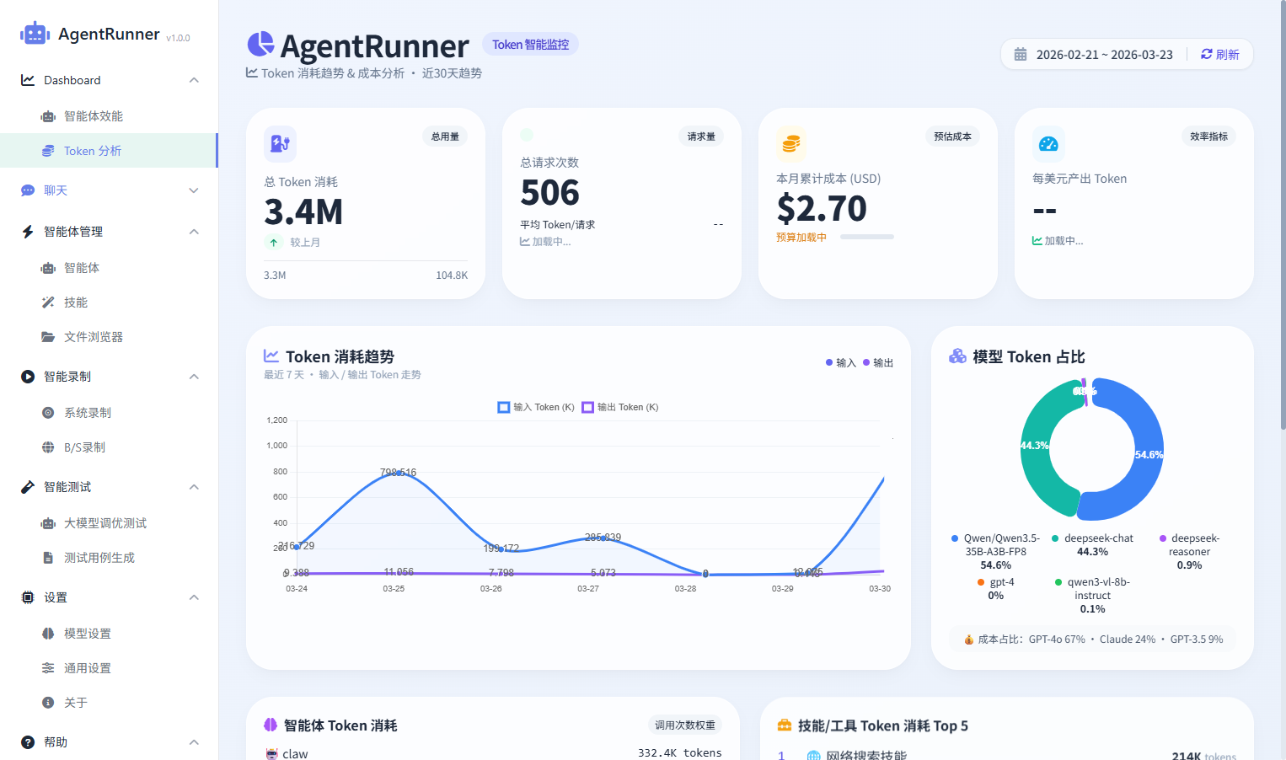
操作截图
操作详情: + 操作类型: normal; 时间戳: 2026-03-30T06:32:17.109Z
页面描述: 该界面提供对智能体系统中Token使用情况的全面监控与分析。主要展示总Token消耗量、请求次数、预估成本及效率指标等关键数据，帮助用户掌握资源使用状况。通过趋势图呈现最近7天输入与输出Token的变化，直观反映使用动态。同时，模型Token占比环形图揭示不同模型的使用分布，支持优化资源配置。此外，还列出了智能体和技能工具的Top Token消耗项，便于识别高消耗模块，实现精细化成本控制与性能优化。

3. Token消耗分析仪表盘
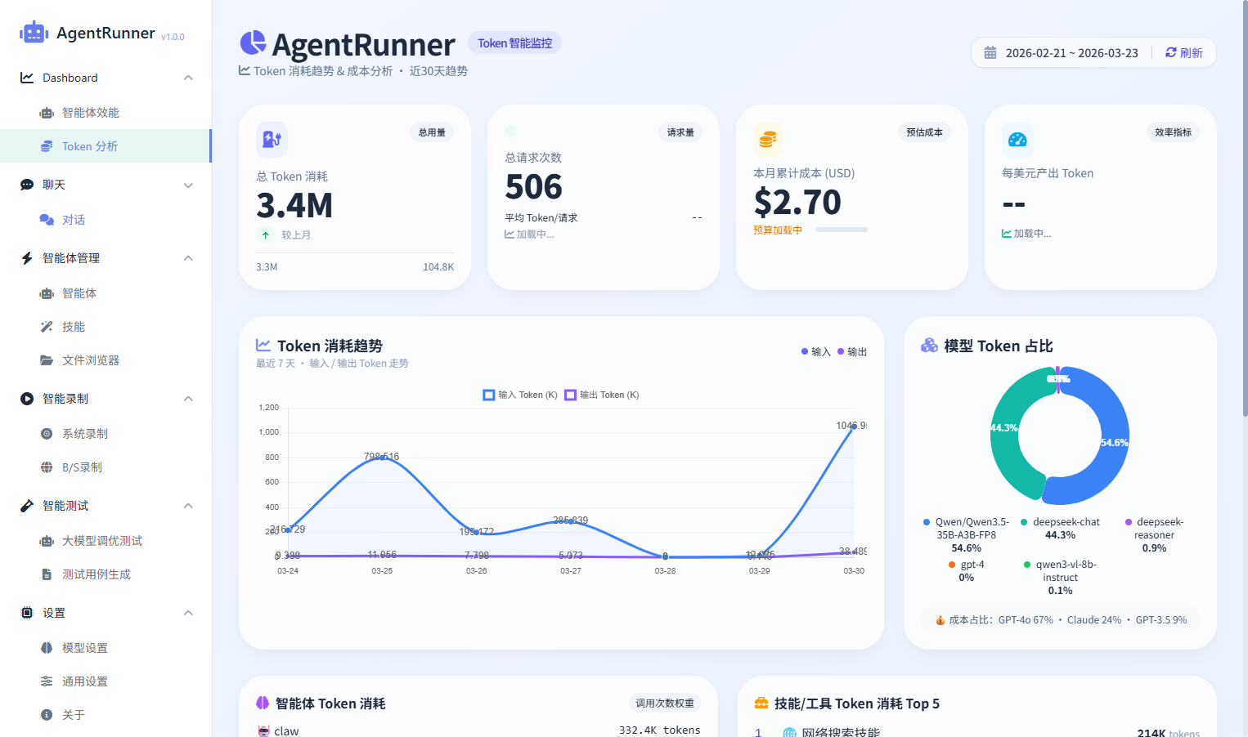
操作截图
操作详情: + 操作类型: normal; 时间戳: 2026-03-30T06:32:17.933Z
页面描述: 该界面提供对系统中Token使用情况的全面监控与分析。主要展示总Token消耗量、请求次数、预估成本及效率指标等核心数据。通过折线图呈现最近7天内输入与输出Token的趋势变化，帮助用户了解使用波动。同时，环形图展示不同模型在Token消耗中的占比，便于识别高消耗模型。此外，还列出了智能体和技能/工具的Token消耗排名，支持精细化成本管理与优化决策。

4. 智能助手协作平台
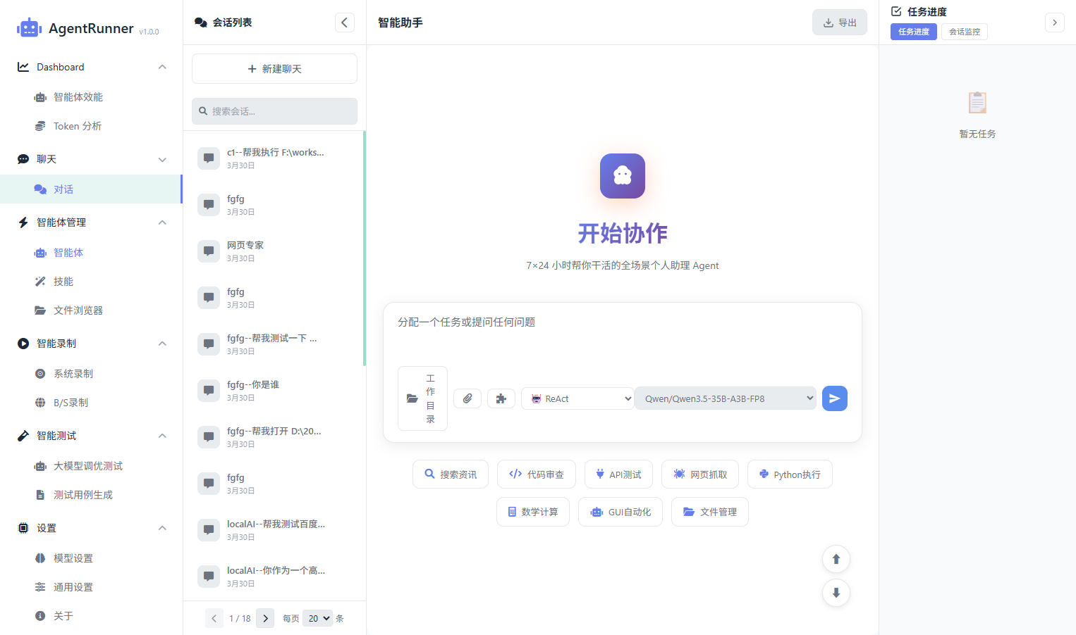
操作截图
操作详情: + 操作类型: normal; 时间戳: 2026-03-30T06:32:18.511Z
页面描述: 这是一个集成了多种AI能力的智能助手界面，支持用户通过自然语言与AI进行交互，完成任务分配、问题咨询和自动化操作。界面左侧提供导航菜单，包含聊天、智能体管理、技能配置等功能模块；中间区域展示会话列表和当前对话窗口，用户可新建或选择历史会话；右侧为主交互区，支持输入指令并调用如代码审查、API测试、网页抓取、Python执行等预设技能。系统还提供任务进度监控和导出功能，实现高效的人机协同工作流程。

5. 智能体管理
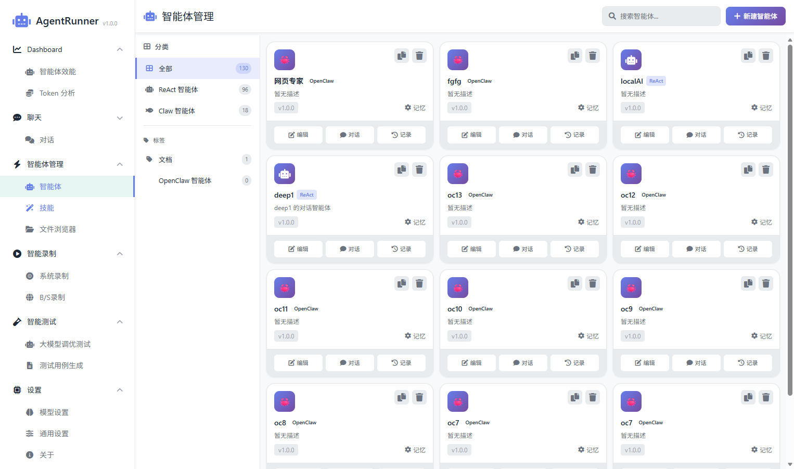
操作截图
操作详情: + 操作类型: normal; 时间戳: 2026-03-30T06:32:19.126Z
页面描述: 该界面用于集中管理和配置各类智能体，支持查看、编辑、对话测试及记录操作。用户可通过分类筛选智能体，如全部、ReAct智能体、Claw智能体等，并对每个智能体进行版本管理、记忆设置和功能调用。界面提供快捷操作按钮，实现智能体的快速部署与调试，适用于多类型智能体的统一运维与监控。

6. 技能管理
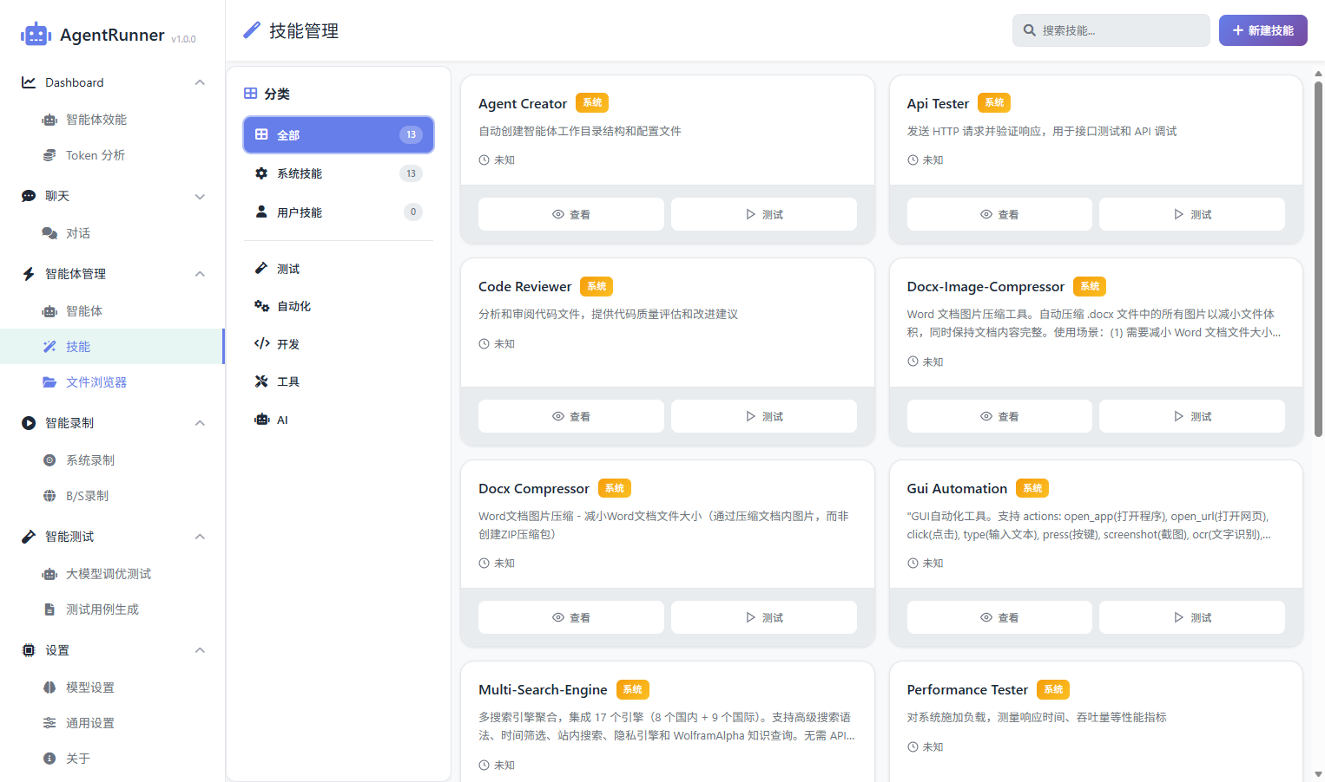
操作截图
操作详情: + 操作类型: normal; 时间戳: 2026-03-30T06:32:19.898Z
页面描述: 技能管理界面用于展示和管理各类系统及用户技能模块。用户可以浏览、搜索并测试不同功能技能，如代码审查、文档压缩、API测试、GUI自动化等。每个技能卡片包含名称、简要描述、类型标签以及查看和测试按钮，支持快速验证技能功能。左侧分类栏提供按类别筛选（如系统技能、用户技能、开发工具等），便于高效定位所需技能。顶部支持新建技能，实现灵活扩展。

报告由 AgentRunner Markdown Exporter 生成

